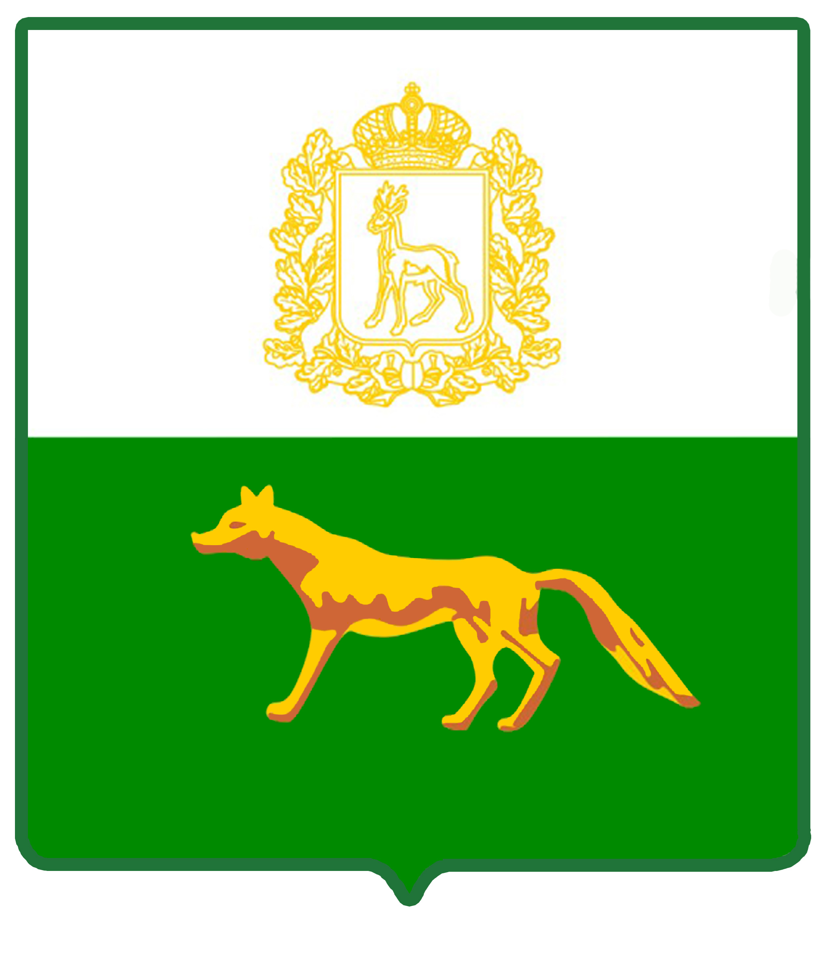
Администрация

муниципального района

Сергиевский
Самарской области

ПОСТАНОВЛЕНИЕ

«____»_____________2022г.
№_________

Об утверждении Административного регламента предоставления муниципальной услуги «Предоставление информации об объектах учета из реестра муниципального имущества» на территории муниципального района Сергиевский Самарской области

В целях обеспечения принципа открытости и общедоступности информации о предоставлении муниципальных услуг населению, руководствуясь Федеральным законом от 06.10.2003г. № 131-ФЗ «Об общих принципах организации местного самоуправления в Российской Федерации», Федеральным законом от 27.07.2010г. № 210-ФЗ «Об организации предоставления государственных и муниципальных услуг», Постановлением Администрации муниципального района Сергиевский №1294 от 10.11.2022г. «Об утверждении Реестра муниципальных услуг муниципального района Сергиевский», Уставом муниципального района Сергиевский Самарской области, Администрация муниципального района Сергиевский Самарской области
ПОСТАНОВЛЯЕТ:
1. Утвердить Административный регламент предоставления муниципальной услуги «Предоставление информации об объектах учета из реестра муниципального имущества» на территории муниципального района Сергиевский Самарской области (Приложение № 1 к настоящему постановлению).
2. Постановление администрации муниципального района Сергиевский от 06.09.2021г. № 859 «Об утверждении Административного регламента предоставления муниципальной услуги «Предоставление сведений об объектах недвижимого имущества, содержащихся а реестре муниципального имущества» признать утратившим силу.
3. Опубликовать настоящее постановление в газете «Сергиевский вестник».
4. Настоящее постановление вступает в силу со дня его официального опубликования.
5. Контроль за выполнением настоящего постановления возложить на руководителя Комитета по управлению муниципальным имуществом муниципального района Сергиевский Самарской области Абрамову Н.А.

Глава муниципального района Сергиевский |  | А. И. Екамасов

Н.И. Красильникова

